柳川市業務改革（ＢＰＲ）支援業務委託

プロポーザル様式集

令和5年（2023年）10月

柳川市総務部ＤＸ推進課

# 目次

様式１　「柳川市業務改革（BPR）支援業務」に係る公募型プロポーザル参加申込書・・・・・・・・１

様式２　事業者概要・・・・・・・・・・・・・・・・・・・・・・・・・・・・・・・・・・・・・・・・・・・・・・・・・・・・・・・・・・・・ ２

様式３　業務実施体制調書・・・・・・・・・・・・・・・・・・・・・・・・・・・・・・・・・・・・・・・・・・・・・・・・・・・・・・ ３

様式３　業務実施体制調書　記載例・・・・・・・・・・・・・・・・・・・・・・・・・・・・・・・・・・・・・・・・・・・・・・ ４

様式４　業務実績調書・・・・・・・・・・・・・・・・・・・・・・・・・・・・・・・・・・・・・・・・・・・・・・・・・・・・・・・・・・ ５

様式５-1　業務実施者（統括責任者）調書・・・・・・・・・・・・・・・・・・・・・・・・・・・・・・・・・・・・・・・・ ６

様式５-2　業務実施者（現場責任者）調書・・・・・・・・・・・・・・・・・・・・・・・・・・・・・・・・・・・・・・・・ ７

様式５-3　業務実施者（現場担当者）調書・・・・・・・・・・・・・・・・・・・・・・・・・・・・・・・・・・・・・・・・ ８

様式６　「柳川市業務改革（BPR）支援業務」にかかる企画提案書・・・・・・・・・・・・・・・・・・・・・・ ９

様式7-1　「柳川市業務改革（BPR）支援業務」価格提案書・・・・・・・・・・・・・・・・・・・・・・・・・・ 10

様式7-2　「柳川市業務改革（BPR）支援業務」価格内訳書・・・・・・・・・・・・・・・・・・・・・・・・・・ 11

※様式２　事業者概要は任意様式でも可能です。

**様　式　１**

令和　　　年　　　月　　　日

柳川市長　　金子　健次　　様

|  |  |
| --- | --- |
| 住所又は所在地 |  |
| 商号又は名称 |  |
| 代　　　表　　　者 | ㊞ |

「柳川市業務改革（BPR）支援業務」に係る

公募型プロポーザル参加申込書

「柳川市業務改革（BPR）支援業務」について、関係書類を添えて参加を申し込みます。

なお、次に掲げる全ての項目について、事実と相違ないことを誓約します。

1. 公告文書の参加資格に掲げる全ての条件を満たしていること。
2. この参加申込書及び関係書類の内容については事実と相違ないこと。

　 ３．本業務に関する資料を本業務以外の目的で使用しないこと。

　 ４．本業務で取得した情報を第三者へ開示し、及び漏洩しないこと。

　　　　　　　　　　　　　　　　　　　　　担当者及び連絡先

|  |  |
| --- | --- |
| 担当者名 |  |
| 電話番号 |  |
| FAX番号 |  |
| メールアドレス |  |

**様　式　２**

事業者概要

|  |  |
| --- | --- |
| （フリガナ）  商号又は名称 |  |
| 所在地 | 〒 |
| 電話番号 |  |
| ＦＡＸ番号 |  |
| メールアドレス |  |
| ホームページ |  |
| （フリガナ）  代表者職氏名 |  |
| 事業者概要 | ※事業者の経歴、組織体制、従業員数、事業概要等について把握できること。必要に応じてパンフレット等の添付でも可とする。 |

 **様　式　３**

業務実施体制調書



|  |  |
| --- | --- |
| 事業者名 |  |

〇本業務の管理責任体制、業務執行体制等について、フロー図等を用いてわかりやすく記載してください。

〇フロー図等には、具体的に技術者の氏名、専任又は兼任の別を明記したうえで、その役割分担について明確になるよう記載してください。

**様　式　３**

記載例

業務実施体制調書



|  |  |
| --- | --- |
| 事業者名 | 株式会社□□□□ |

〇本業務の管理責任体制、業務執行体制等について、フロー図等を用いてわかりやすく記載してください。

〇フロー図等には、具体的に技術者の氏名、専任又は兼任の別を明記したうえで、その役割分担について明確になるよう記載してください。

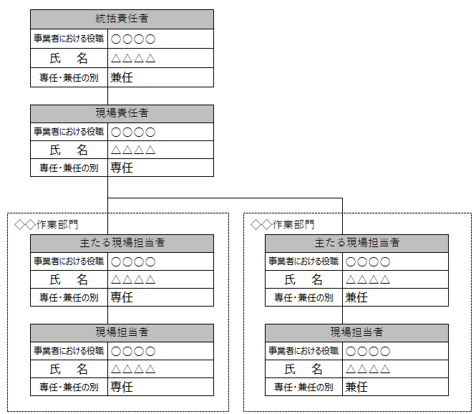

**様　式　４**

業務実績調書

|  |  |
| --- | --- |
| 事業者名 |  |

|  |  |  |  |  |
| --- | --- | --- | --- | --- |
| １ | 業務名（委託者） |  | | |
| 契約金額（千円） | 円 | 業務量調査結果活用 | 可 ・ 不可 |
| 履行期間 |  | | |
| 業務概要 |  | | |
| 特筆すべき成果  （具体的改善例） |  | | |
| ２ | 業務名（委託者） |  | | |
| 契約金額（千円） | 円 | 業務量調査結果活用 | 可 ・ 不可 |
| 履行期間 |  | | |
| 業務概要 |  | | |
| 特筆すべき成果  （具体的改善例） |  | | |
| ３ | 業務名（委託者） |  | | |
| 契約金額（千円） | 円 | 業務量調査結果活用 | 可 ・ 不可 |
| 履行期間 |  | | |
| 業務概要 |  | | |
| 特筆すべき成果  （具体的改善例） |  | | |

※過去5年間、本業務と同種又は類似の業務を受託した実績（３件以内）を記載してください。

※上記の記載事項を証明できる書類（契約書等）の写しを添付してください。

 **様　式　５-１**

業務実施者（統括責任者）調書

|  |  |
| --- | --- |
| 事業者名 |  |

1. 統括責任者

|  |  |  |  |  |
| --- | --- | --- | --- | --- |
| 氏名 |  | | | |
| 生年月日 |  | | | |
| 所属・役職 |  | | | |
| 保有資格等 |  | | | |
| 勤務地 |  | | | |
| 実務年数 |  | | | |
| 業務経歴等 |  | | | |
| 専門分野 |  | | | |
| ＢＰＲ支援業務（直近５年間） | | | | |
| 受託年度 | 当該業務の立場 | 委託者 | 業務名称 | 業務内容 |
|  |  |  |  |  |
|  |  |  |  |  |
|  |  |  |  |  |
| ＢＰＲ支援業務に関する特筆事項（住民満足度の向上や職員負荷軽減につながった事例） | | | | |
|  | | | | |

**様　式　５-２**

業務実施者（現場責任者）調書

|  |  |
| --- | --- |
| 事業者名 |  |

1. 現場責任者

|  |  |  |  |  |
| --- | --- | --- | --- | --- |
| 氏名 |  | | | |
| 生年月日 |  | | | |
| 所属・役職 |  | | | |
| 保有資格等 |  | | | |
| 勤務地 |  | | | |
| 実務年数 |  | | | |
| 業務経歴等 |  | | | |
| 専門分野 |  | | | |
| ＢＰＲ支援業務（直近５年間） | | | | |
| 受託年度 | 当該業務の立場 | 委託者 | 業務名称 | 業務内容 |
|  |  |  |  |  |
|  |  |  |  |  |
|  |  |  |  |  |
| ＢＰＲ支援業務に関する特筆事項（住民満足度の向上や職員負荷軽減につながった事例） | | | | |
|  | | | | |

**様　式　５-３**

業務実施者（現場担当者）調書

|  |  |
| --- | --- |
| 事業者名 |  |

1. 現場担当者

|  |  |  |  |  |
| --- | --- | --- | --- | --- |
| 氏名 |  | | | |
| 生年月日 |  | | | |
| 所属・役職 |  | | | |
| 保有資格等 |  | | | |
| 勤務地 |  | | | |
| 実務年数 |  | | | |
| 業務経歴等 |  | | | |
| 専門分野 |  | | | |
| ＢＰＲ支援業務（直近５年間） | | | | |
| 受託年度 | 当該業務の立場 | 委託者 | 業務名称 | 業務内容 |
|  |  |  |  |  |
|  |  |  |  |  |
|  |  |  |  |  |
| ＢＰＲ支援業務に関する特筆事項（住民満足度の向上や職員負荷軽減につながった事例） | | | | |
|  | | | | |

※様式３業務実施体制調書に示した「主たる現場担当者」について記載してください。「主たる現場

担当者」が複数いる場合は、「主たる現場担当者」ごとに様式5-3提出してください。

**様　式　６**

令和　　　年　　　月　　　日

柳川市長　　金子　健次　　様

|  |  |
| --- | --- |
| 住所又は所在地 |  |
| 商号又は名称 |  |
| 代　　　表　　　者 | ㊞ |

「柳川市業務改革（BPR）支援業務」にかかる企画提案書

「柳川市業務改革（BPR）支援業務」について、関係書類を添えて企画提案書を提出します。

　　　　　　　　　　　　　　　　　　　　　担当者及び連絡先

|  |  |
| --- | --- |
| 担当者名 |  |
| 電話番号 |  |
| FAX番号 |  |
| メールアドレス |  |

**様　式　７-１**

令和　　　年　　　月　　　日

柳川市長　　金子　健次　　様

|  |  |
| --- | --- |
| 住所又は所在地 |  |
| 商号又は名称 |  |
| 代　　　表　　　者 | ㊞ |

「柳川市業務改革（BPR）支援業務」価格提案書

「柳川市業務改革（BPR）支援業務」にかかる企画提案書の提出にあたり、下記の金額にて価格提案します。

|  |  |  |  |  |  |  |  |
| --- | --- | --- | --- | --- | --- | --- | --- |
| 千万 | 百万 | 十万 | 万 | 千 | 百 | 十 | 円 |

※ 金額は税込額とする。

※ 様式7-1価格提案書、様式7-2内訳書をあわせて封入封緘のうえ、提出すること。

**様　式　７-２**

令和　　　年　　　月　　　日

|  |  |
| --- | --- |
| 事業者名 |  |

「柳川市業務改革（BPR）支援業務」価格内訳書

|  |  |  |  |  |  |  |
| --- | --- | --- | --- | --- | --- | --- |
| No. | 項目 | 数量 | 単位 | 単価 | 金額  （税抜） | 適用 |
|  |  |  |  |  |  |  |
|  |  |  |  |  |  |  |
|  |  |  |  |  |  |  |
|  |  |  |  |  |  |  |
|  |  |  |  |  |  |  |
|  |  |  |  |  |  |  |
|  |  |  |  |  |  |  |
|  |  |  |  |  |  |  |
|  |  |  |  |  |  |  |
|  |  |  |  |  |  |  |
|  |  |  |  |  |  |  |
|  |  |  |  |  |  |  |
|  |  |  |  |  |  |  |
|  |  |  |  |  |  |  |
|  |  |  |  |  |  |  |
|  |  |  |  |  |  |  |
|  |  |  |  |  |  |  |
| 小　計 | | | | |  |  |
| 消費税 | | | | |  |  |
| 合計（税込） | | | | |  |  |